艺博 To-B 获客解决方案 · SCRM 操作说明（样板）
文档版本：V0.7.1
适用系统：商家管理后台 · SCRM
目标读者：一线业务、运营、商户管理员
更新日期：2026年9月
关联文档：总册 ToB-PRD-00 · 研发支撑 ToB-PRD-01-SCRM-研发支撑 · 本说明为一线交付真源
修订记录：V0.7.1 生成 Word 内嵌截图；跟进章补充加微/领课两列说明；各章末增加「注意」块。
一、系统概述
艺博 To-B SCRM 帮商户把视频号买课的人接到私域里：先把商品配上领课短信，订单进来后自动（或补发）短信让家长领课；线索进池、分给助教，日常写跟进、直播前用短信促到；同一个人进来两次就合并，避免两个人同时跟。
本册范围（走通路必会的五页）：视频号、线索池、跟进管理、直播促到 SOP、重复线索。欢迎语/获客链接/活码/群发等后置，本册不写细。
线索日常怎么走：新建 → 已分配 → 跟进中 → 已转化 / 已流失。加微、领课是旁边两列状态，可以同时「跟进中 + 已领课 + 未加微」，不要把加微/领课当成主状态。
二、视频号
视频号把「小店卖出去的课」接到咱们平台：一边配商品和领课短信，一边看订单有没有发出去、家长领没领、加没加微。
2.1、商品与领课
▪ 功能描述：视频号上新了课或直播商品，要先在这里关联到平台课/直播，并配好领课短信。配好以后，家长一付款，系统就能自动发短信让他领课、顺手引导加微；没配模板的商品，订单还能进来，只是不会自动发短信。
▪ pc管理端导航路径：SCRM → 全域获客 → 视频号 → 商品与领课
▪ 数据管理/初始化：商户管理员负责关联商品、配短信模板、启停；平台课/直播要先在内容/直播侧上好。店铺授权由平台部署同步，本页不依赖授权 Tab 才能操作。
▪ 使用角色：商户管理员（配置）；助教/销售一般只读。
▪ 操作：
• 进入 SCRM → 全域获客 → 视频号，默认落在【商品与领课】。
• 点击【+ 关联商品】（或行里「待配置」时点【关联】），弹出「关联商品 / 领课配置」：选视频号商品、关联类型（平台课程 / 直播商品）、对应平台课或直播；填写领课短信模板（含领课链接占位如 {{claim_link}}）；选要不要【自动发短信】、【引导加微】；点【保存配置】。
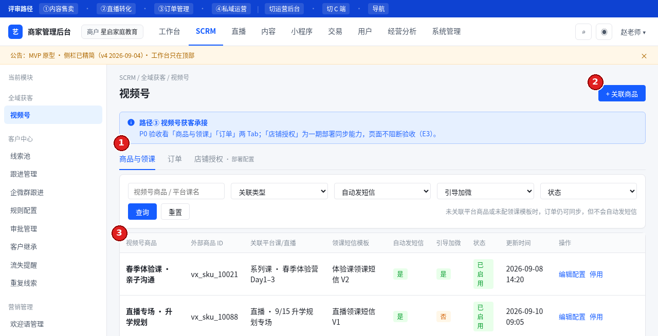
图：商品与领课 ① Tab ②【+ 关联商品】 ③ 商品表
• 已配好的行可点【编辑配置】或【停用】；可用筛选后点【查询】。
注意：未配领课模板的商品，订单仍会进来但不会自动发短信。「店铺授权」Tab 为部署配置，非本说明主路径。
2.2、订单
▪ 功能描述：视频号付过款的订单都在这里。用来核对短信、领课、加微；失败可重发，可复制领课链接，可跳到线索继续跟。
▪ pc管理端导航路径：SCRM → 全域获客 → 视频号 → 订单
▪ 数据管理/初始化：订单由视频号侧同步；商户管理员盯短信/领课异常；手机号默认脱敏。
▪ 使用角色：商户管理员、助教/销售。
▪ 操作：
• 进入视频号，点 Tab【订单】。
• 按条件【查询】；缺单可用【同步指定订单号】或【同步订单】。
• 短信失败/未发送时点【重发短信】；人肉触达点【复制领课链接】；要点开跟进点【线索】。
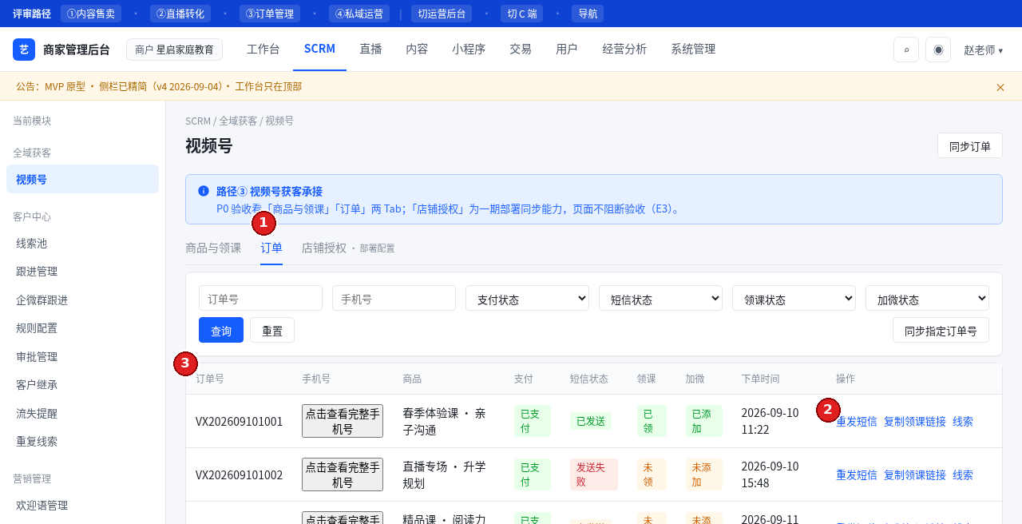
图：订单 ① 订单 Tab ②【重发短信】 ③ 订单表
注意：领课链接过期需再发新链；家长重复点领课前台显示已领取即可。无权限看不到完整手机号。
三、线索池
▪ 功能描述：还没分到助教、以及刚从视频号/导入进来的线索先在这里。管理员看待分配、自动分或批量分人，也可手工新建、导入。分出去后出现在「跟进管理」。
▪ pc管理端导航路径：SCRM → 客户中心 → 线索池
▪ 数据管理/初始化：商户管理员配分配规则与期次；助教主要处理已分到自己的人。
▪ 使用角色：商户管理员、助教/销售（视权限）。
▪ 操作：
• 进入 SCRM → 客户中心 → 线索池，看【待分配线索】等 Tab。
• 勾选线索后点【批量分配】选跟进人；或在【分配规则】里配「渠道×商品×期次」。
• 需要时可【新建】或【导入】；重复的到「重复线索」合并。
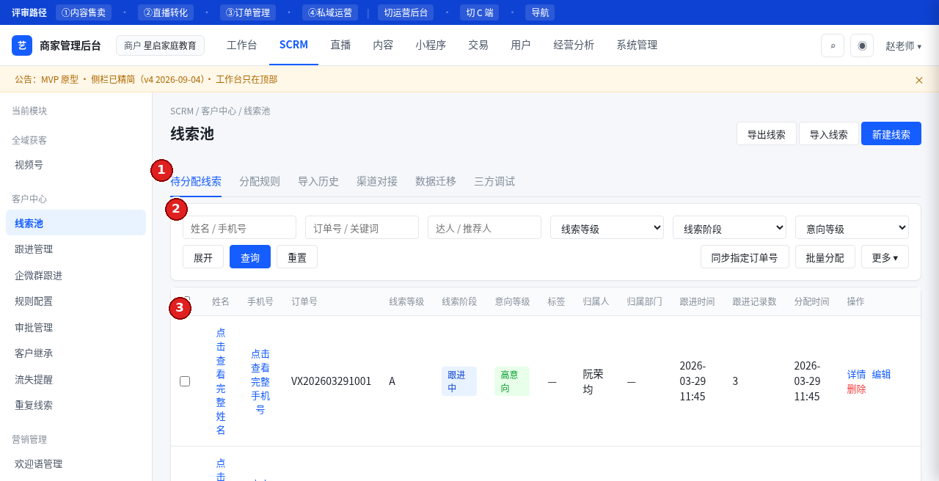
图：线索池 ① Tab ② 筛选 ③ 列表/分配
注意：空列表时检查筛选条件；无分配权限看不到【批量分配】。列表上可同时看到加微、领课两列（与主状态并行）。
四、跟进管理
▪ 功能描述：助教日常跟进工作台。看今日待跟进，写跟进记录，邀请加微，调整阶段或转人。列表上主状态之外，还有【加微】【领课】两列，分开看、分开筛。
▪ pc管理端导航路径：SCRM → 客户中心 → 跟进管理
▪ 数据管理/初始化：分组用一组/二组/三组/四组（商户自定义）；商户管理员可看全部，助教默认看自己名下。
▪ 使用角色：助教/销售为主；商户管理员可查看/协助。
▪ 操作：
• 进入跟进管理，切【今日待跟进】或分组 Tab（一组～四组）。
• 点行内【跟进】写跟进内容并保存；需要时点【邀请加微】。
• 点【详情】看完整资料；可改阶段、转给其他同事（有权限时）。
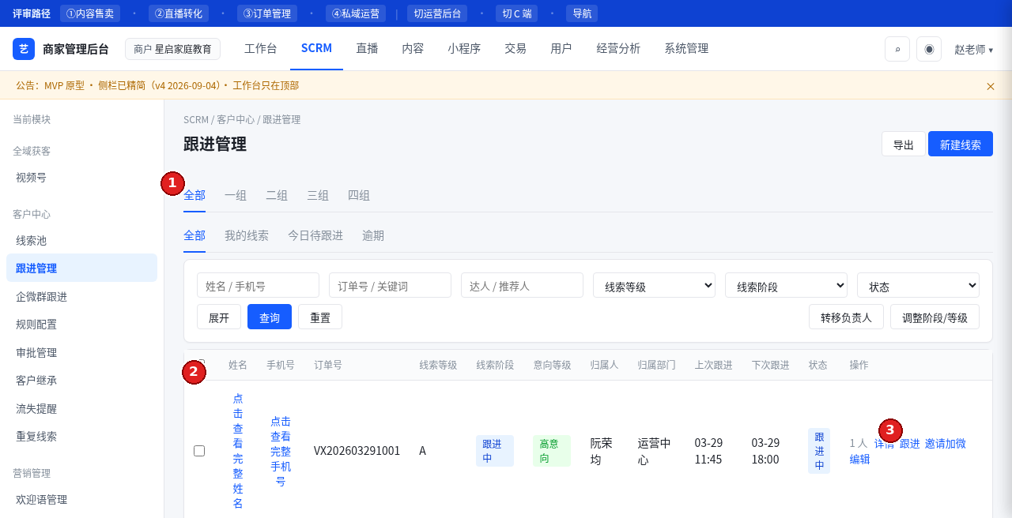
图：跟进管理 ① 分组 Tab ② 待跟进列表 ③ 行操作
注意：没有待跟进时检查筛选与分组；列表请同时看主状态和加微/领课两列，避免误以为「未加微就不能标跟进中」。
五、直播促到 SOP
▪ 功能描述：直播前/中按计划给私域人群发短信（为主）促到课。先选场直播和人群，再配步骤，启动后看触达结果。
▪ pc管理端导航路径：SCRM → 营销管理 → 直播促到SOP
▪ 数据管理/初始化：商户管理员建计划；短信通道需平台侧可用。外呼额度后置。
▪ 使用角色：商户管理员、运营；助教执行相关待办。
▪ 操作：
• 进入直播促到SOP，点【新建计划】，选直播、人群（标签/期次等），保存。
• 在计划里配触达步骤（直播前邀约、开播提醒等），以短信为主，点【启动】。
• 在列表看送达/失败，失败可按规则重试（避免重复乱发）。
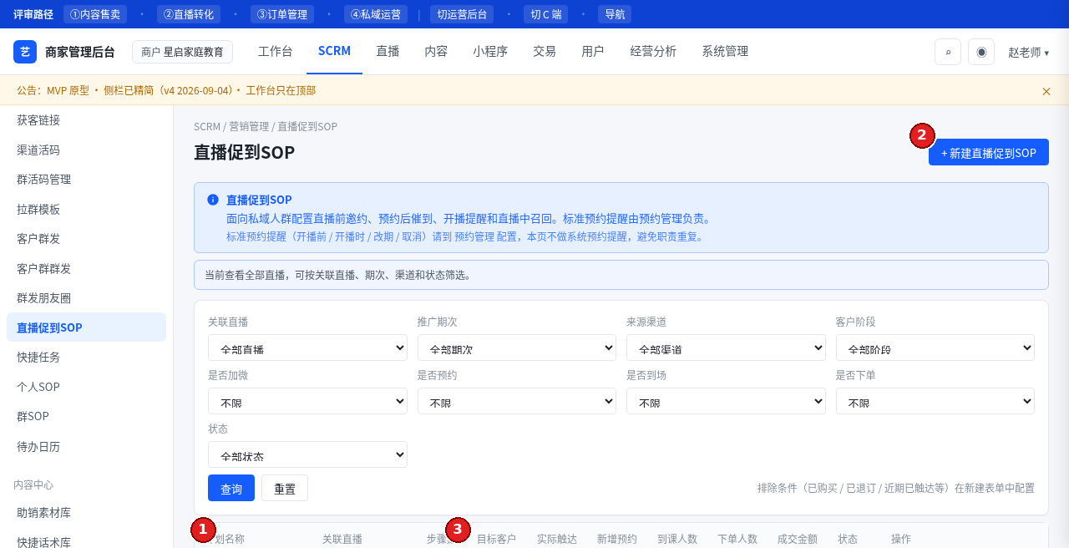
图：直播促到SOP ① 计划列表 ② 创建计划 ③ 触达步骤
注意：短信余额不足或模板未审会导致失败；启动前确认直播场次与人群不为空。
六、重复线索
▪ 功能描述：同一个人（如同一手机号）进了多次时，在这里选一条主线索合并，避免两个助教同时跟。合并后只留一条主线索，跟进人、期次尽量保留，并留下合并记录。
▪ pc管理端导航路径：SCRM → 客户中心 → 重复线索
▪ 数据管理/初始化：系统按去重规则命中后出现在本页；商户管理员执行合并。
▪ 使用角色：商户管理员；助教一般只读或按权限。
▪ 操作：
• 进入重复线索，打开一组重复记录。
• 勾选要保留的【主线索】，确认【合并】。
• 合并成功后列表更新，可在详情看到合并痕迹。
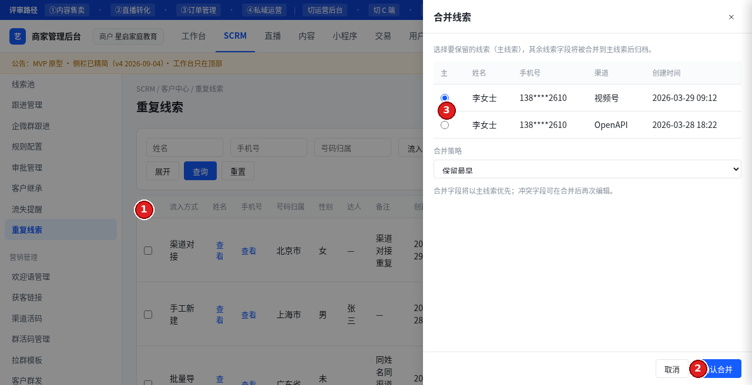
图：重复线索 ① 列表 ② 确认合并 ③ 主线索选择
注意：合并不可随意撤销，选主线索前先看清跟进人与期次；无合并权限按钮会灰掉或不可见。
附录
相关文档：总册（范围与主路径验收）· SCRM 研发支撑（字段/状态机/接口）· 旧手册 v0.6（工程验收底稿）。一线日常以本操作说明为准。

